Лабораторная работа №6.
Частная диаграмма последовательности
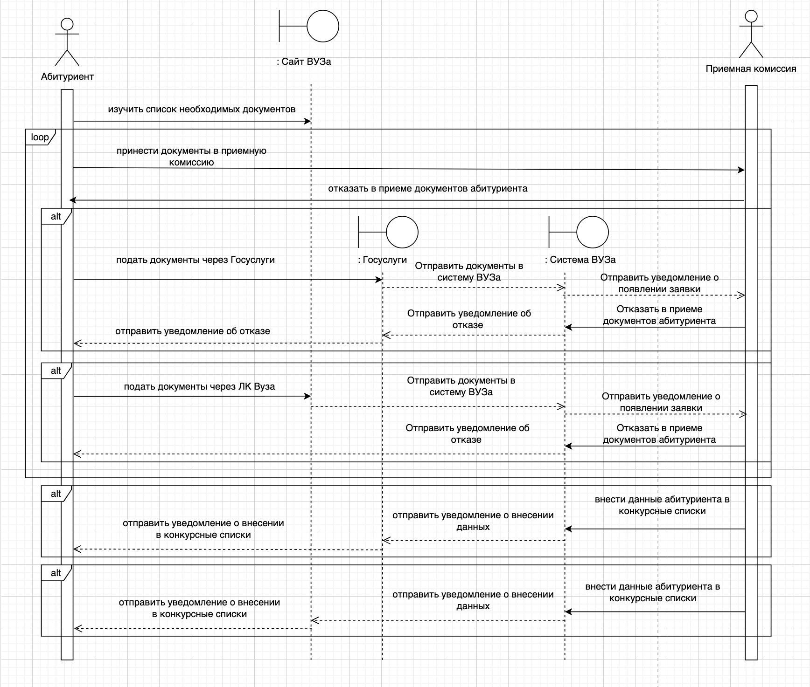

Диаграмма классов VOPC
